附件1

南昌市新建区卫生健康委员会（本级）2024年部门预算
目 录

第一部分 南昌市新建区卫生健康委员会概况
一、单位主要职责
- 机构设置及人员情况
第二部分 南昌市新建区卫生健康委员会2024年单位预算表
一、《收支预算总表》
二、《单位收入总表》
三、《单位支出总表》
四、《财政拨款收支总表》
五、《一般公共预算支出表》
六、《一般公共预算基本支出表》
七、《财政拨款“三公”经费支出表》
八、《政府性基金预算支出表》
九、《国有资本经营预算支出表》
十、《项目支出绩效目标表》
第三部分 南昌市新建区卫生健康委员会2024年单位预算情况说明
一、2024年单位预算收支情况说明
二、2024年“三公”经费预算情况说明
第四部分 名词解释

第一部分 南昌市新建区卫生健康委员会概况

一、单位主要职责
（一）贯彻执行国家和省、市有关卫生健康事业发展的法律法规和方针政策，研究制定全区卫生健康事业发展总体规划和主要疾病防治规划；负责统筹规划卫生健康服务资源配置，制定全区卫生工作和卫生改革具体措施，并组织实施和监督检查；组织完成省、市和区委、区政府下达的卫生健康各项目标任务。
（二）贯彻执行国家疾病预防控制规划、国家免疫规划，制定严重危害人民健康的公共卫生问题的干预措施并组织落实，制定卫生应急预案、突发公共卫生事件监测和风险评估计划，组织和指导突发公共卫生事件预防控制和各类突发公共事件的医疗卫生救援，发布法定报告传染病疫情信息、突发公共卫生事件应急处置信息。
（三）负责制定职责范围内的职业卫生、放射卫生、环境卫生、学校卫生、公共场所卫生、饮用水卫生管理规范、标准和政策措施，组织开展传染病、重点职业病监测、调查、评估和监督，负责传染病防治、职业病防治监督。
（四）负责组织拟订并实施基层卫生健康服务、妇幼卫生发展规划和政策措施，指导全区基层卫生健康、妇幼卫生服务体系建设，推进落实基本公共卫生健康服务均等化、普惠化、便捷化，完善基层运行新机制和乡村医生管理制度。
（五）推进深化医药卫生体制改革，贯彻落实国家、省、市深化医药卫生体制改革重大方针、政策、规划，负责制定医疗机构和医疗服务全行业管理办法并监督实施。制定医疗机构及其医疗服务、医疗技术、医疗质量、医疗安全以及采供血机构管理的规范、标准并组织实施，会同有关部门制定和实施卫生专业技术人员准入、资格标准，制定和实施卫生专业技术人员执业规则和服务规范，建立医疗服务评价和监督管理体系。负责全区医疗卫生机构设置、医疗服务质量及医疗市场监督管理；贯彻落实国家药物政策和国家基本药物制度，执行国家基本药物目录。
（六）协调推进落实应对人口老龄化政策措施，负责推进老年健康服务体系建设和医养结合工作。
（七）负责计划生育管理和服务工作，开展人口监测预警，研究提出人口与家庭发展相关政策建议，负责全区计划生育信息收集、统计、分析、预测预报工作；负责全区人口与计划生育信息基础数据库建设。
（八）组织拟订全区卫生健康人才发展规划，指导卫生健康人才队伍建设。加强全科医生等急需紧缺专业人才培养，建立完善住院医师和专科医师规范化培训制度并指导实施。
（九）组织拟订卫生健康发展规划。拟订全区医学科研和医学教育发展规划，组织医药卫生科研攻关，组织推广医学科研成果的普及应用，组织管理医疗卫生技术准入。指导卫生人才队伍建设工作，组织办理卫生技术人员资格认定、专业技术职务评审工作。
（十）负责组织推进公立医院改革，建立公益性为导向的绩效考核和评价运行机制，建设和谐医患关系，提出医疗服务和药品价格政策的建议，负责对医疗卫生收费标准执行情况进行监督检查。
（十一）贯彻党的中医政策，积极发展中医事业，开展中西医结合工作。负责指导全区中医医疗、教学、科研工作。
（十二）负责卫生健康宣传、健康教育、健康促进和信息化建设等工作，依法组织实施统计调查；负责全区人口信息建设工作；编报区级卫生健康事业经费和基本建设支出的预、决算；监管直属单位财务和国有资产。
（十三）负责全区保健对象的医疗保健工作；负责区级部门有关干部医疗管理工作；负责重要会议与重大活动的医疗卫生保障工作；负责职业卫生健康和放射卫生健康的相关政策和地方标准的实施；开展全区职业病防治工作。
（十四）拟订全区卫生健康行政许可、审批、审核、登记发证工作的规范性文件；组织、指导、协调全区卫生行政许可、审批、审核、登记发证的监督管理；承担职权范围内的行政许可、审批、审核、注册登记及有关证照的发放管理。
（十五）负责推进、指导、协调、监督本部门、本系统的政府信息公开工作。
（十六）承担区爱国卫生运动委员会、区计生协会和区老龄工作委员会的日常工作。组织协调各有关部门开展血吸虫病、地方病的综合防治和科研监测工作。
（十七）负责全区人口和计划生育目标管理，组织实施目标考核评估；负责出生人口性别比综合治理，改善人口结构；负责流动人口计划生育服务管理工作，负责指导全区计划生育协会的业务工作。
（十八）负责全区计划生育利益导向政策的落实、资金的审核发放；负责全区社会抚养费依法征收管理，负责全区生育证的发放管理，负责检查指导各乡镇及相关责任单位的人口和计划生育工作。
（十九）负责综合管理计划生育技术服务工作，负责组织计划生育病残儿材料的审核及手术并发症医学鉴定；负责国家免费孕前优生健康检查、失独家庭再生育技术服务。
（二十）完成区委和区政府交办的其他任务。
（二十一）职能转变。区卫生健康委员会应当树立大卫生、大健康理念，推动实施健康中国战略，推动健康南昌建设，以改革创新为动力，以促健康、转模式、强基层、重保障为着力点，把以治病为中心转变到以人民健康为中心，为人民群众提供全方位全周期健康服务。一是更加注重预防为主和健康促进，加强预防控制重大疾病工作，积极应对人口老龄化，健全健康服务体系。二是更加注重工作重心下移和资源下沉，推进卫生健康公共资源向基层延伸、向农村覆盖、向艰苦地区和生活困难群众倾斜。三是更加注重提高服务质量和水平，推进卫生健康基本公共服务均等化、普惠化、便捷化。四是协调推进深化医药卫生体制改革，加大公立医院改革力度，推进管办分离，推动卫生健康公共服务提供主体多万元化、提供方式多样化。
- 机构设置及人员情况
纳入本套部门预算汇编范围的单位共 17个，包括：新建区卫健委、新建区14个乡镇卫生院、新建区工业园区医院、新建区恒湖垦殖场卫生院。
编制数613人：其中行政18人、事业595人；实有人数887人：其中行政14人、事业462人、离休3人、退休359人。

第二部分 南昌市新建区卫生健康委员会部门2024年部门预算表
（详见附表）
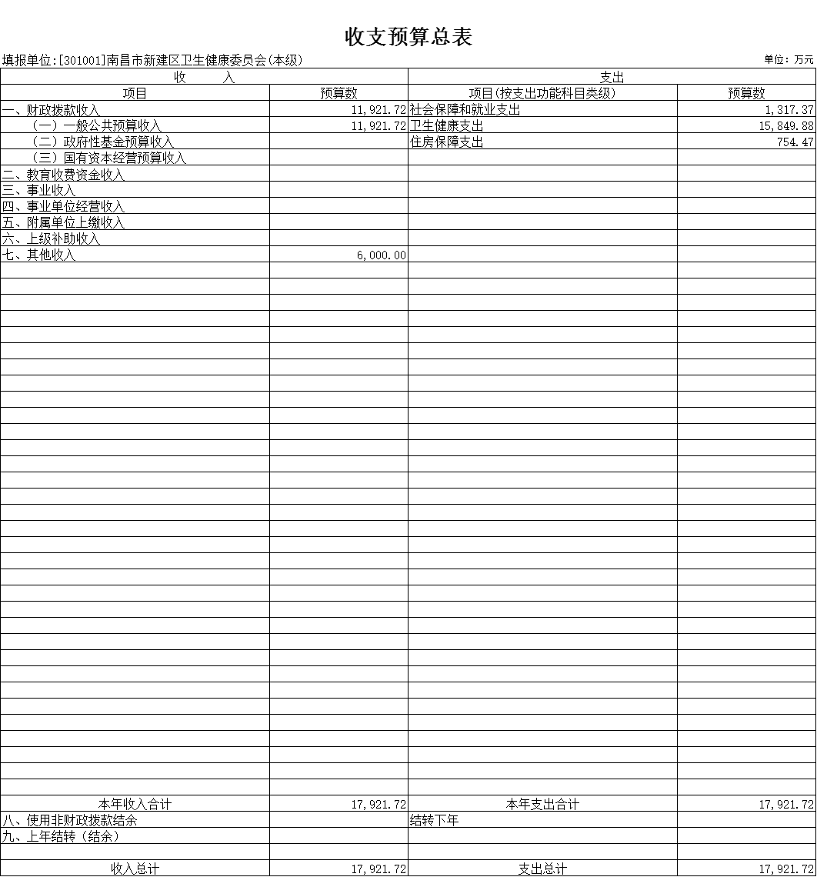

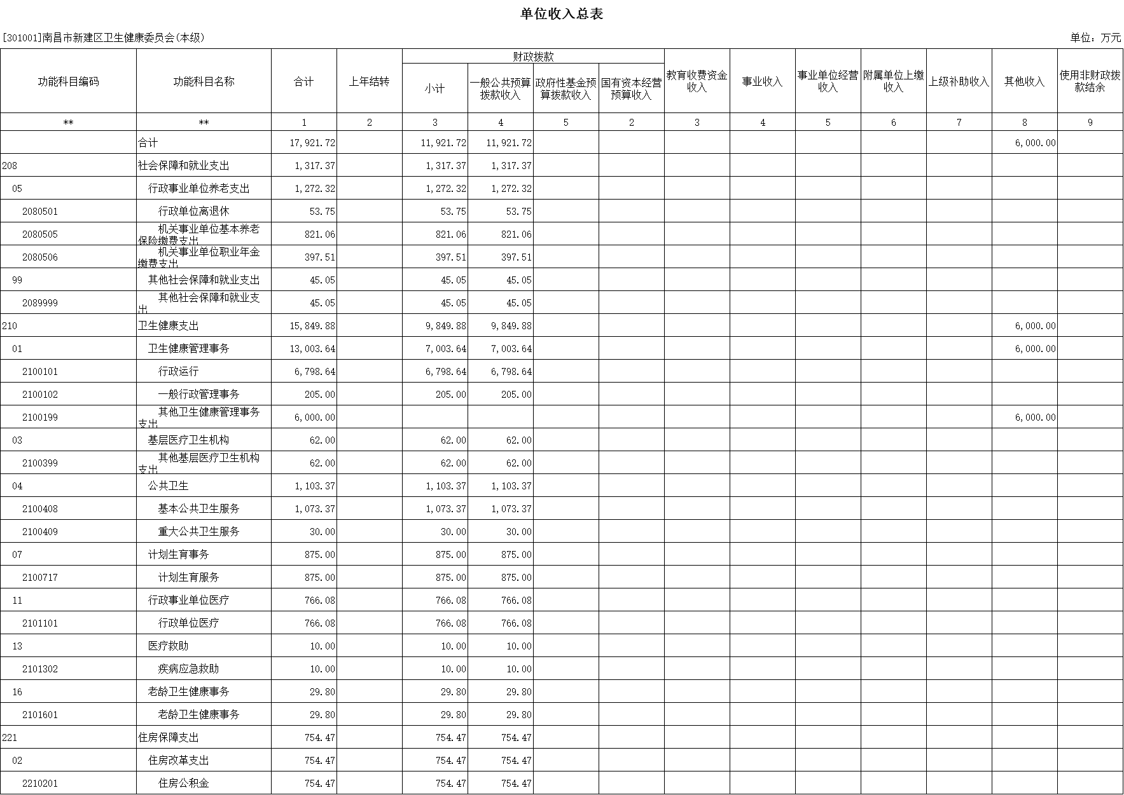
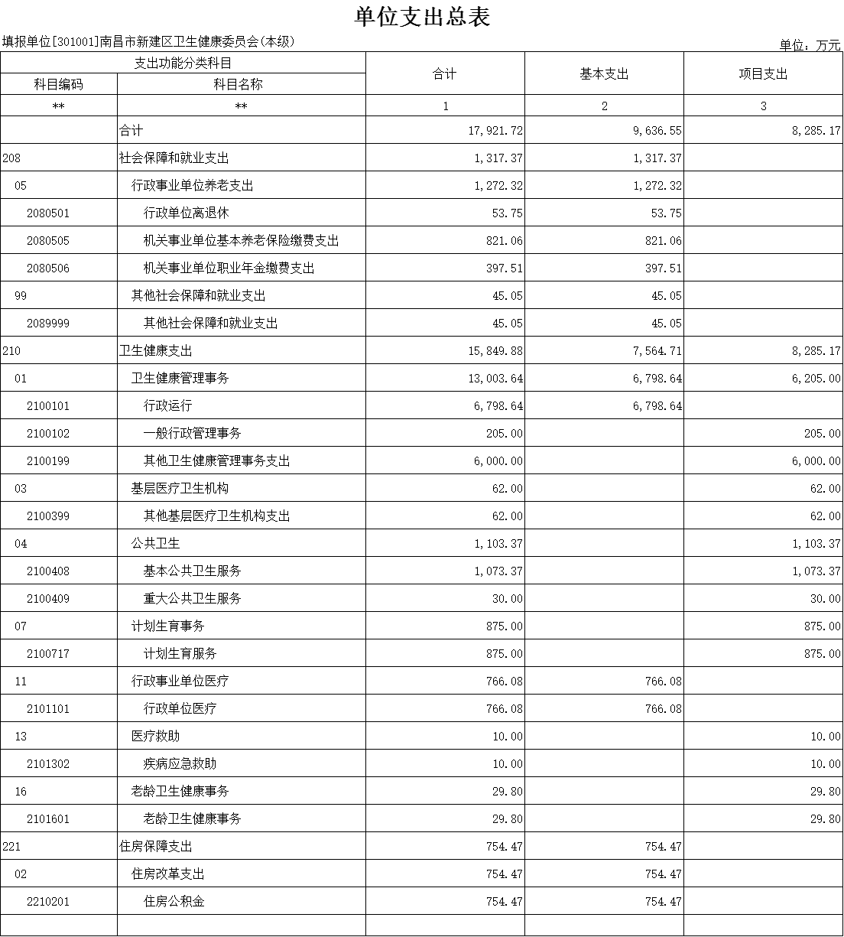
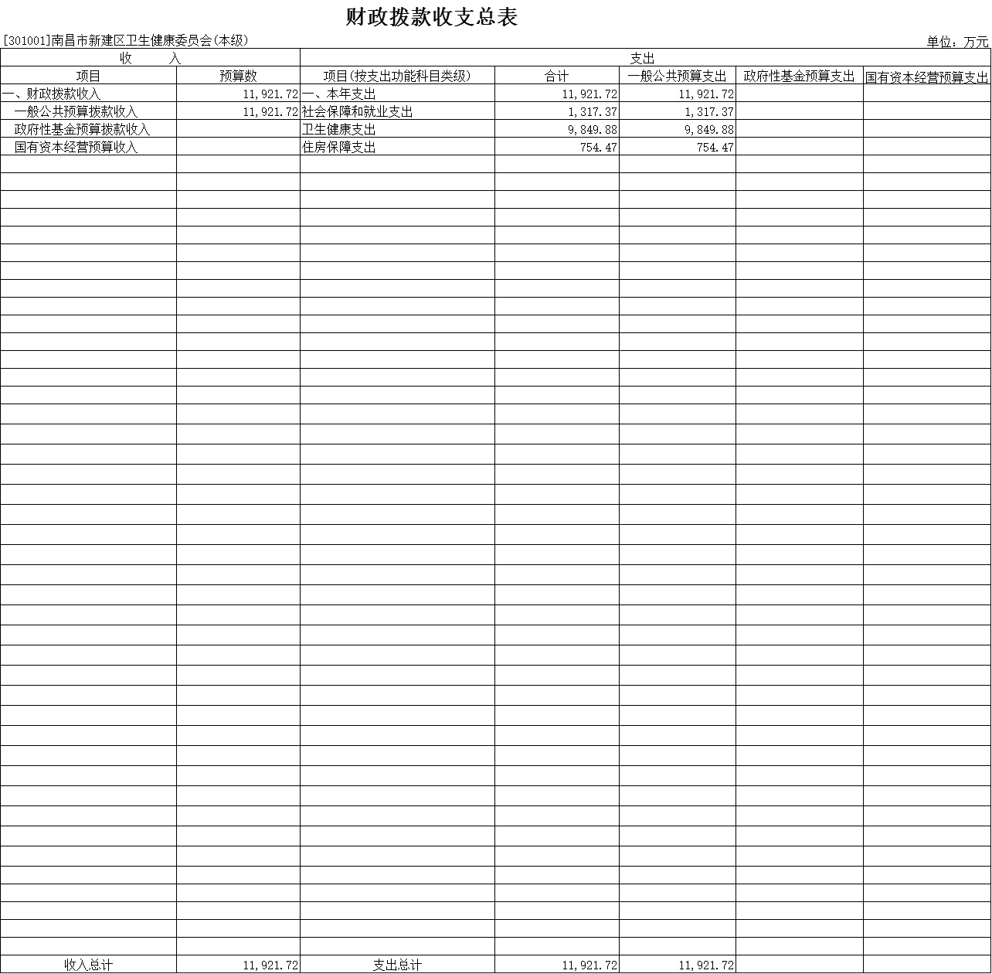
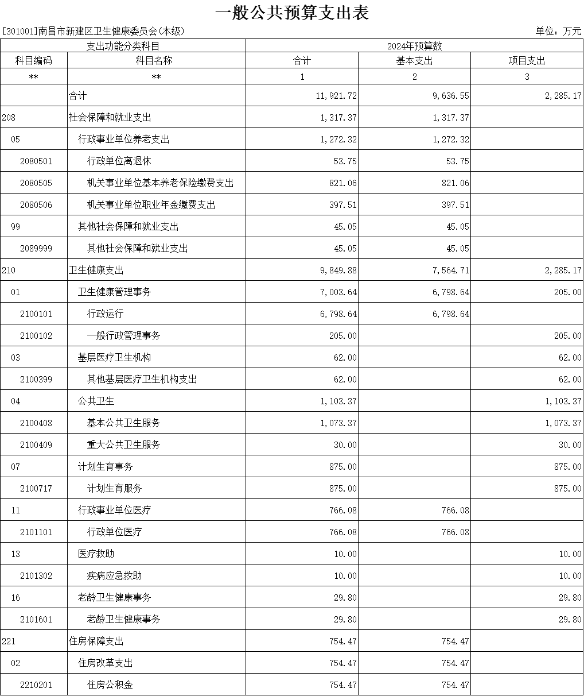
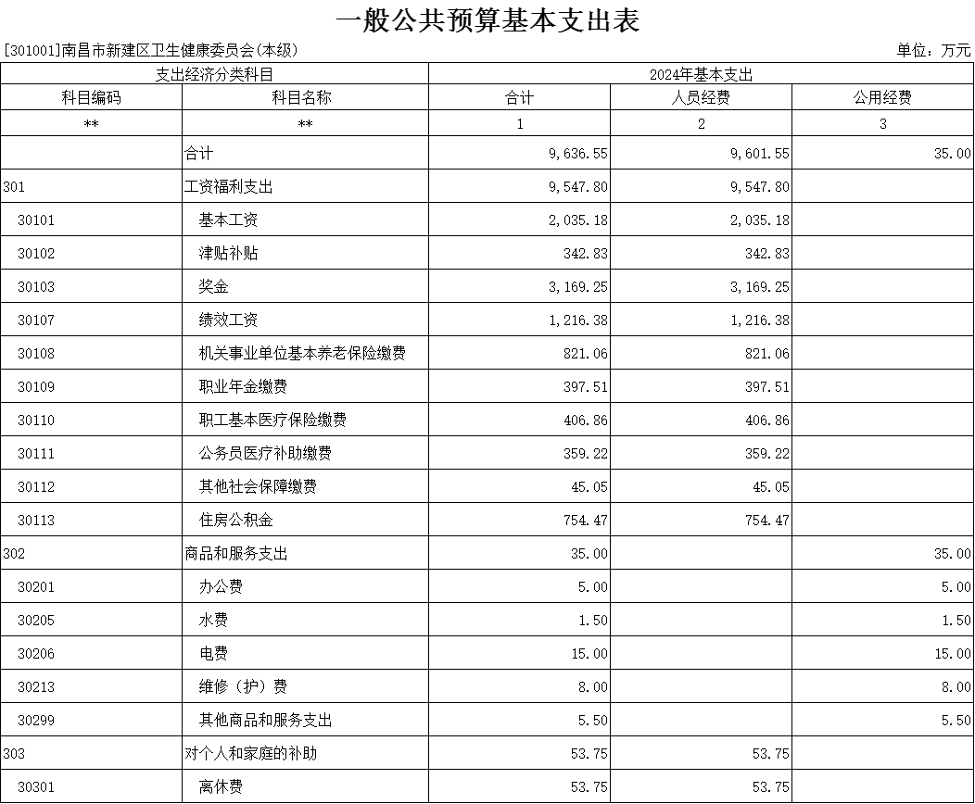

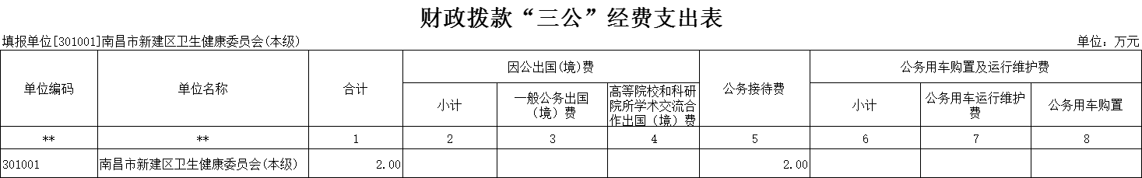
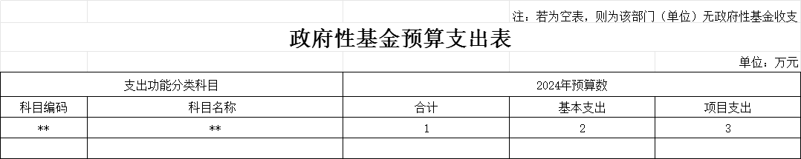
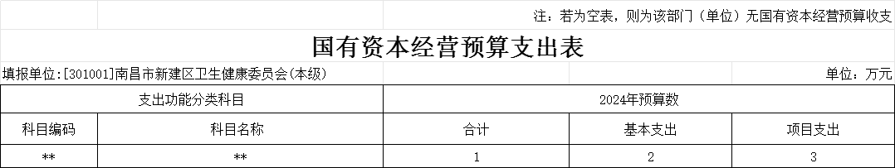
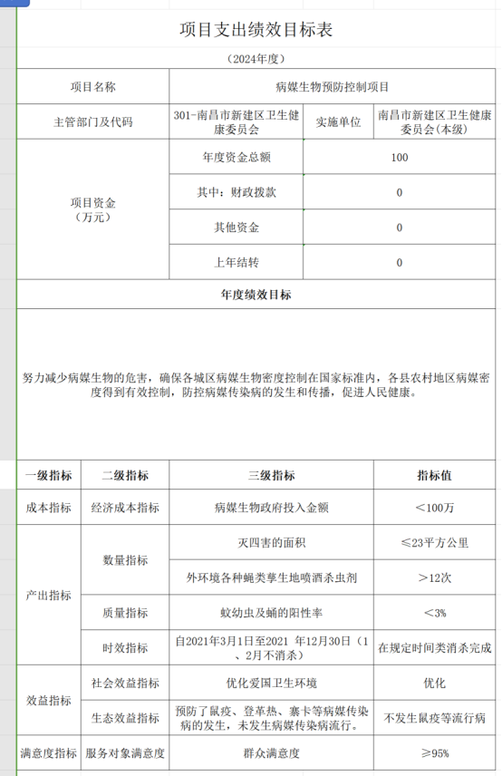

第三部分 南昌市新建区卫生健康委员会2024年单位预算情况说明

一、2024年单位预算收支情况说明
（一）收入预算情况
2024年新建区卫健委本级收入预算总额为17921.72万元，较上年减少3851.60万元，减少17.69%。其中：财政拨款收入11921.72万元，较上年增加1148.40万元，增长11%；其他收入6000万元，较上年预算安排增加0万元。
（二）支出预算情况
2024年南昌市新建区卫生健康委员会支出预算总额为17921.72万元，较上年减少3851.60万元，减少17.69%。其中：
按支出项目类别划分：基本支出9636.55万元,较上年预算安排减少981.89万元;其中：社会保障和就业支出1317.37万元,较上年预算安排减少1127.55万元;卫生健康支出7564.71万元,较上年预算安排增加1952.97万元;住房保障支出754.47万元,较上年预算安排增加156.47万元。项目支出8285.17万元,较上年预算安排增加6166.51万元。
按支出功能科目划分：社会保障和就业支出1317.37万元,较上年预算安排减少1127.55万元;卫生健康支出15849.88万元,较上年预算安排减少2880.52万元;住房保障支出754.47万元,较上年预算安排增加156.47万元；
按支出经济分类划分：工资福利支出9547.8万元,较上年 预算安排增加2314.8 万元;商品和服务支出35万元, 较上年预算安排减少80.45万元;对个人和家庭的补助53.75万元,较上年预算安排减少1252.46万元
（三）财政拨款支出情况
2024年南昌市新建区卫生健康委员会财政拨款支出预算11921.72万元，较上年增加1148.40万元，增长11%。
按支出功能科目划分：社会保障和就业支出1317.37万元,较上年预算安排减少1127.55万元;卫生健康支出9849.88 万元,较上年预算安排增加2119.48万元;住房保障支出754.47万元,较上年预算安排增加156.47万元
按支出项目类别划分：基本支出9636.55万元,较上年预算 安排减少981.89万元;其中：社会保障和就业支出1317.37万元,较上年预算安排减少1127.55万元;卫生健康支出7564.71万元,较上年预算安排增加1952.97万元;住房保障支出754.47万元,较上年预算安排增加156.47万元。项目支出2285.17万元,较上年预算安排增加166.51万元
（四）政府性基金情况
2024年新建区卫健部门政府性基金收入预算为 0万元，支出预算为 0 万元，其中：基本支出0万元，项目支出0万元。
本部门没有使用政府性基金预算拨款安排的支出。
（五）国有资本经营情况
2024年新建区卫健部门国有资本经营收入预算为0万元，支出预 算为0万元，其中：基本支出 0万元，项目支出0万元。
本部门没有使用国有资本经营预算拨款安排的支出。
（六）机关运行经费等重要情况说明
2024年部门机关运行费预算 210 万元， 比2024年（上年）预 算增加（减少） 107万元，下降 33.75%，主要原因是 过紧日子压缩开支。
（七）政府采购情况说明
2024年部门所属各单位政府采购总额31188.49万元,其中: 政 府采购货物预算 31188.49 万元, 政府采购工程预算0万元,政府采购服务预算 0 万元。
（八）国有资产占有使用情况
截至2024年（上年）7 月 31 日（各级财政编制部门预算基 础信息上报截止时间）, 部门共有车辆0辆,其中：一般公务用车实有数0 辆。
（九）基本公共卫生服务项目情况说明
1.基本公共卫生服务项目项目
1）项目概述
实现基本公共卫生服务均等化，目标是保障城乡居民获得最基本、最有效的基本公共卫生服务，缩小城乡居民基本公共卫生服务的差距，使大家都能享受到基本公共卫生服务，最终使老百姓不得病、少得病、晚得病、不得大病。阶段性目标是到2020年，促进基本公共卫生服务均等化的机制趋于完善，基本公共卫生服务内容进一步增加，重大疾病和主要健康危险因素得到有效控制。

2）立项依据
依据：
（1）卫生部、财政部、国家人口和计划生育委员会联合下发的《关于促进基本公共卫生服务逐步均等化的意见》（卫妇社发〔2009〕70号）；
（2）《国家基本公共卫生服务规范（2011版）》；
（3）新建县政府办公室转发的《县卫生局县财政局关于2009年新建县农村基本公共卫生服务逐步均等化项目实施方案的通知》〔新府办发〔2009〕81号〕；
（4）南昌市卫计委联合市财政局印发的《关于印发2020年度南昌市基本公共卫生服务项目实施方案的通知》（洪卫基卫字〔2020〕26号）。
3) 实施主体
南昌市新建区卫生健康委员会
- 实施方案
2020年度南昌市新建区基本公共卫生服务项目实施方案和绩效考核方案（新卫字〔2020〕221号)（新卫字〔2020〕222号)文件，期限为长期。

5) 实施周期
2023年1月1日-2023年12月31日
- 年度预算安排：区级配套资金704万元

- 绩效目标和指标
1.项目绩效总目标
实现基本公共卫生服务均等化，目标是保障城乡居民获得最基本、最有效的基本公共卫生服务，缩小城乡居民基本公共卫生服务的差距，使大家都能享受到基本公共卫生服务，最终使老百姓不得病、少得病、晚得病、不得大病。阶段性目标是到2020年，促进基本公共卫生服务均等化的机制趋于完善，基本公共卫生服务内容进一步增加，重大疾病和主要健康危险因素得到有效控制。
2.项目年度绩效目标
1.城乡居民健康档案规范化电子建档案率达到90%以上，进一步提高档案使用率。
2.健康教育完成规定的年度工作任务；
3.适龄儿童免费接种一类疫苗、儿童免疫规划疫苗接种率保持90%以上，建卡率达95%以上；
4.0-6岁儿童健康管理率达到90%以上；
5.孕产妇系统管理率达到90%以上；
6.65岁以上老年人健康管理率达70%以上；
7.高血压患者健康管理率达60%以上；
8.Ⅱ型糖尿病患者规范管理率60%以上；
9.发现的严重精神障碍患者规范管理率达80%，规范服药率达到50%以上；
10.传染病疫情报告及时率达100%，突发公共卫生事件信息报告率达100%，卫生监督协管以县区为单位覆盖率达100%；
11.中医药健康管理服务老年人、0-3岁儿童开展中医体质辨识及中医调养，覆盖率分别达65%；
12.报告发现的结核病患者（包括耐多药患者）管理率达到99%以上，规范服药率达90%以上。

二、2024年“三公”经费预算情况说明

2024年新建区卫健部门"三公"经费财政拨款安排2万元，其中：

因公出国（境）费0万元,比上年增（减） 0万元，

主要原因是：无因公出国费用 。

公务接待费 2万元,比上年持平。

公务用车运行维护费 0万元,比上年持平。

公务用车购置0万元,比上年持平。

三、相关专业名词
（一）机关运行费：指用一般公共预算财政拨款安排的为保障行政单位（含参照公务员法管理的事业单位）运行用于购买货物和服务的各项资金，包括办公费、印刷费、邮电费、差旅费、会议费、福利费、日常维修费、专用材料及一般设备购置费、办公用房水电费、办公用房取暖费、办公用房物业管理费、公务用车运行维护费以及其他费用。
（二）“三公”经费：指用财政拨款安排的因公出国（境）费、公务用车购置及运行维护费和公务接待费。其中，因公出国 （境）费反映单位公务出国（境）的国际旅费、国外城市间交通费、住宿费、伙食费、培训费、公杂费等支出；公务用车购置及运行维护费反映单位公务用车车辆购置支出（含车辆购置税、牌照费）,按规定保留的公务用车燃料费、维修费、过桥过路费、保险费、安全奖励费用等支出；公务接待费反映单位按规定开支的各类公务接待（含外宾接待）支出。
（三）基本支出：指为保障机构正常运转、完成日常工作任务而发生的人员支出和公用支出。
（四）项目支出：指在基本支出之外为完成特定行政任务或事业发展目标所发生的支出。

附件2-1:
收支预算总表
填报单位

单位：万元

收入 |  | 支出
项目 | 预算数 | 项目（按支出功能科目类级） | 预算数
一、财政拨款
一般公共预算拨款收入
政府性基金预算拨款收入
国有资本经营预算收入
二、教育收费资金收入
三、事业收入
四、事业单位经营收入
五、附属单位上缴收入
六、上级补助收入
七、其他收入
本年收入合计 |  | 本年支出合计
八、使用非财政拨款结余 |  | 结转下年
九、上年结转（结余）
收入总计 |  | 支出总计
注：由于本表中数据四舍五入原因，部分汇总数据与分项加总之和可能存在尾差（下同）。

附件2-2:
部门收入总表
填报单位
单位：万元

功能科目编码 | 功能科目名称 | 合计 | 上年结转 | 财政拨款 |  |  |  | 教育收费资金收入 | 事业收入 | 事业单位经营收入 | 附属单  位上缴  收入 | 上级补助收入 | 其他收入 | 使用非财政  拨款结余
 |  |  |  | 小计 | 一般公共预算拨款收入 | 政府性基金预  算拨款收入 | 国有资本经营预算收入
*木 | ** | 1 | 2 | 3 | 4 | 5

附件2-3:
部门支出总表
填报单位：
单位：万元

支出功能分类科目 |  | 合计 | 基本支出 | 项目支出
科目编码 | 科目名称
** | ** | 1 | 2 | 3
功能科目编码 | 功能科目名称 | 合计 | 基本支出 | 项目支出

附件2-4:
财政拨款收支总表
填报单位：
单位：万元

收入 |  | 支出
项目 | 预算数 | 项目（按支出功能科目类级） | 合计 | 一般公共预算支出 | 政府性基金预算支出
一、财政拨款收入 |  | 一、本年支出
一般公共预算拨款收入
政府性基金预算拨款收入
国有资本经营预算收入
二、上年结转 |  | 二、结转下年
一般公共预算拨款结转
政府性基金预算拨款结转
收入总计 |  | 支出总计

附件2-5:
一般公共预算支出表
填报单位
单位：万元

支出功能分类科目 |  | 2023年预算数
科目编码 | 科目名称 | 合计 | 基本支出 | 项目支出
（公开到项级） | ** | 1 | 2 | 3
功能科目编码 | 功能科目名称 | 合计 | 基本支出-合计 | 项目支出-合计

附件2-6:
一般公共预算基本支出表
填报单位：
单位：万元

支出经济分类科目 |  | 2023年基本支出
科目编码 | 科目名称 | 合计 | 人员经费 | 公用经费
** | ** | 1 | 2 | 3

附件2-7:
财政拨款“三公”经费支出表
填报单位：
单位：万元

单位编码 | 单位名称 | 合计 | 因公出国（境）费 |  |  | 公务接待费 | 公务用车运行维护费 | 公务用车购置
 |  |  | 小计 | 一般公务出国（境）费 | 高等院校和科研院  所学术交流合作出  国（境）费
** | ** | 1 | 2 | 3 | 4 | 5 | 6 | 7
注：若为空表，则为该部门（单位）无“三公”经费支出

附件2-8:
政府性基金预算支出表
填报单位：
单位：万元

支出功能分类科目 |  | 2023年预算数
科目编码 | 科目名称 | 合计 | 基本支出 | 项目支出
** | ** | 1 | 2 | 3
功能科目编码 | 功能科目名称 | 合计 | 基本支出 | 项目支出
注：若为空表，则为该部门（单位）无政府性基金收支。

附件2-9:
国有资本经营预算支出表
填报单位：
单位：万元

支出功能分类科目 |  | 2023年预算数
科目编码 | 科目名称 | 合计 | 基本支出 | 项目支出
** | ** | 1 | 2 | 3
功能科目编码 | 功能科目名称 | 合计 | 基本支出 | 项目支出
注：若为空表，则为该部门（单位）无国有资本经营预算收支。

附件3-1:
2024年部门整体支出绩效目标表

部门名称
联系人 |  |  |  | 联系电话
部门基本信息
部门所属领域 |  |  |  | 直属单位包括
内设职能部门 |  |  |  | 编制控制数
在职人员总数 |  |  |  | 其中：行政编制人数
事业编制人数 |  |  |  | 编外人数
当年预算情况（万元）
收入预算合计 |  |  |  | 其中：上级财政拨款
本级财政安排 |  |  |  | 其他资金
支出预算合计 |  |  |  | 其中：人员经费
公用经费 |  |  |  | 项目经费
年度绩效指标
一级指标 |  | 二级指标 | 三级指标 |  |  | 目标值
产出指标 |  | 数量指标
 |  | 质量指标
 |  | 时效指标
 |  | 成本指标
效益指标 |  | 经济效益指标
 |  | 社会效益指标
 |  | 生态效益指标
 |  | 可持续影响指标
满意度指标 |  | 满意度指标

附件3-2:
项目支出绩效目标表

（2024年度）

项目名称
主管部门 |  |  | 实施单位
项目属性 |  | 当年项目 | 项目日期范围
项目资金  （万元） |  | 年度资金总额
 |  | 其中：财政拨款
 |  | 其他资金
年度绩效目标
一级指标 | 二级指标 | 三级指标 |  | 指标值
产出指标 | 数量
 | 质量
 | 时效
 | 成本
效益指标 | 社会效益
 | 可持续影响
满意度 | 满意度

